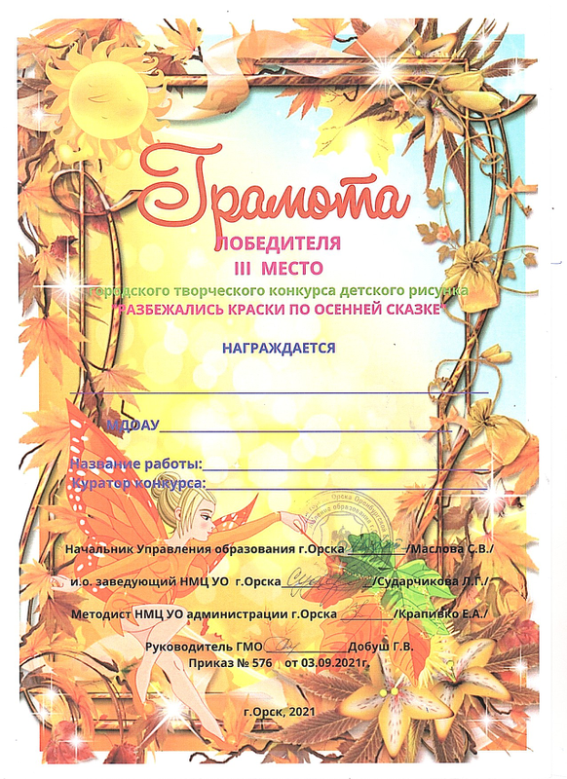
Сидорова Юлия Николаевна
«Осеннее настроение»
«Детский сад № 38 г. Орска»
Сафин Дамир

